基本理念
- 願景：「成就每一個孩子—適性揚才、終身學習」
十二年國民基本教育之課程發展本於全人教育的精神，以「自發」、「互動」及「共好」為理念，強調學生是自發主動的學習者，學校教育應善誘學生的學習動機與熱情，引導學生妥善開展與自我、與他人、與社會、與自然的各種互動能力，協助學生應用及實踐所學、體驗生命意義，願意致力社會、自然與文化的永續發展，共同謀求彼此的互惠與共好。
- 社會領域的主要教育功能為傳遞文化與制度，培養探究、參與、實踐、反思及創新的態度與能力；其理念在於涵育新世代的公民素養，以培育公民面對各種挑戰時，能做出迎向「共好」的抉擇，並具社會實踐力。
課程目標
一、啟發生命潛能
啟迪學習的動機，培養好奇心、探索力、思考力、判斷力與行動力，願意以積極的態度、持續的動力進行探索與學習；從而體驗學習的喜悅，增益自我價值感。進而激發更多生命的潛能，達到健康且均衡的全人開展。
二、陶養生活知能
培養基本知能，在生活中能融會各領域所學，統整運用、手腦並用地解決問題；並能
適切溝通與表達，重視人際包容、團隊合作、社會互動，以適應社會生活。進而勇於創新，
展現科技應用與生活美學的涵養。
三、促進生涯發展
導引適性發展、盡展所長，且學會如何學習，陶冶終身學習的意願與能力，激發持續
學習、創新進取的活力，奠定學術研究或專業技術的基礎；並建立「尊嚴勞動」的觀念，
淬鍊出面對生涯挑戰與國際競合的勇氣與知能，以適應社會變遷與世界潮流，且願意嘗試
引導變遷潮流。
四、涵育公民責任
厚植民主素養、法治觀念、人權理念、道德勇氣、社區/部落意識、國家認同與國際理
解，並學會自我負責。進而尊重多元文化與族群差異，追求社會正義；並深化地球公民愛
護自然、珍愛生命、惜取資源的關懷心與行動力，積極致力於生態永續、文化發展等生生
不息的共好理想。
以上課程目標應結合核心素養加以發展，並考量各學習階段特性予以達成，期落實十
二年國民基本教育「自發」、「互動」與「共好」的課程理念，以臻全人教育之理想。

核心素養
- 素養意義：
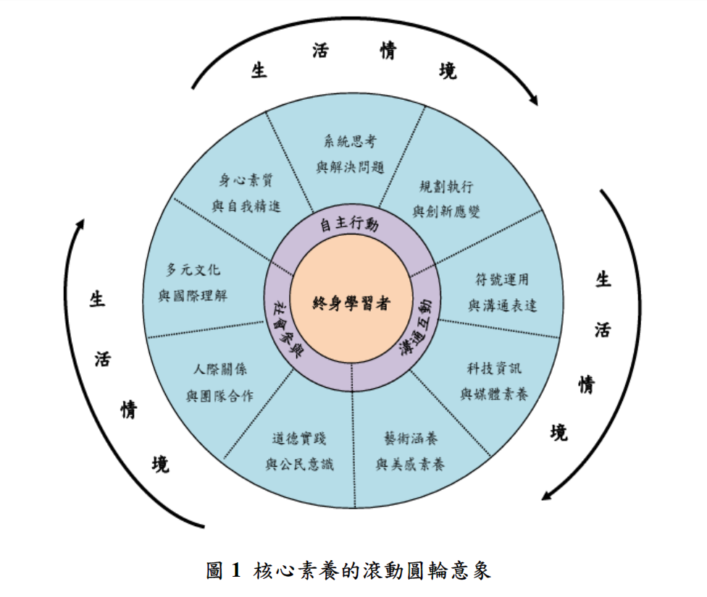
「核心素養」是指一個人為適應現在生活及面對未來挑戰，所應具備的知識、能力與態度。「核心素養」強調學習不宜以學科知識及技能為限，而應關注學習與生活的結合，透過實踐力行而彰顯學習者的全人發展。
- 自主行動： 自發
強調個人為學習的主體，學習者應能選擇適當學習方式，進行系統思考以解決問題，並具備創造力與行動力。學習者在社會情境中，能自我管理，並採取適切行動，提升身心素質，裨益自我精進。
- 溝通互動： 互動
強調學習者應能廣泛運用各種工具，有效與他人及環境互動。這些工具包括物質工具和社會文化工具，前者如人造物（教具、學習工具、文具、玩具、載具等）、科技（含輔助科技）與資訊等，後者如語言（口語、手語）、文字及數學符號等。工具不是被動的媒介，而是人我與環境間正向互動的管道。此外，藝術也是重要的溝通工具，國民應具備藝術涵養與生活美感，並善用這些工具。
- 社會參與： 共好
強調學習者在彼此緊密連結的地球村中，需要學習處理社會的多元性，以參與行動與他人建立適切的合作模式與人際關係。每個人都需要以參與方式培養與他人或群體互動的素養，以提升人類整體生活品質。社會參與既是一種社會素養，也是一種公民意識。
- 三面九項(下表省略各學習階段的具體內涵)
關鍵要素  ：  終身學習者 | 三面向 | 九項目 | 項目說明
 | A自主行動  口訣：  心繫(系)著行動 | A1身心素質與自我精進 | 具備身心健全發展的素質，擁有合宜的人性觀與自我觀，同時透過選擇、分析與運用新知，有效規劃生涯發展，探尋生命意義，並不斷自我精進，追求至善。
 |  | A2系統思考與解決問題 | 具備問題理解、思辨分析、推理批判的系統思考與後設思考素養，並能行動與反思，以有效處理及解決生活、生命問題。
 |  | A3規劃執行與創新應變 | 具備規劃及執行計畫的能力，並試探與發展多元專業知能、充實生活經驗，發揮創新精神，以因應社會變遷、增進個人的彈性適應力。
 | B溝通互動  口訣：  靠(號)技術 | B1符號運用與溝通表達 | 具備理解及使用語言、文字、數理、肢體及藝術等各種符號進行表達、溝通及互動的能力，並能了解與同理他人，應用在日常生活及工作上。
 |  | B2科技資訊與媒體素養 | 具備善用科技、資訊與各類媒體之能力，培養相關倫理及媒體識讀的素養，俾能分析、思辨、批判人與科技、資訊及媒體之關係。
 |  | B3藝術涵養與美感素養 | 具備藝術感知、創作與鑑賞能力，體會藝術文化之美，透過生活美學的省思，豐富美感體驗，培養對美善的人事物，進行賞析、建構與分享的態度與能力。
 | C社會參與  口訣：  到(道)人多的地方 | C1道德實踐與公民意識 | 具備道德實踐的素養，從個人小我到社會公民，循序漸進，養成社會責任感及公民意識，主動關注公共議題並積極參與社會活動，關懷自然生態與人類永續發展，而展現知善、樂善與行善的品德。
 |  | C2人際關係與團隊合作 | 具備友善的人際情懷及與他人建立良好的互動關係，並發展與人溝通協調、包容異己、社會參與及服務等團隊合作的素養。
 |  | C3多元文化與國際理解 | 具備自我文化認同的信念，並尊重與欣賞多元文化，積極關心全球議題及國際情勢，且能順應時代脈動與社會需要，發展國際理解、多元文化價值觀與世界和平的胸懷。
各領域/科目的課程綱要研修需參照教育部審議通過的「十二年國民基本教育課程發展指引」，考量領域/科目的理念與目標，結合或呼應核心素養具體內涵，以發展及訂定「各領域/科目之核心素養」及「各領域/科目學習重點」。
學習階段
第一學習階段 |  | 第二學習階段 |  | 第三學習階段 |  | 第四學習階段 | 第五學習階段
小一 | 小二 | 小三 | 小四 | 小五 | 小六 | 國中 | 高中
在國民中小學階段，一方面重視基本學力的養成，為各個領域的深化學習打下基礎；另一方面更保有一定比例課堂節數的多元領域學習，以培養學生多元智慧的發展，以及對各領域學習的興趣，讓學生在各領域的多元學習之中，可以進行個人的性向探索。到了高中階段，減少基本學科的必修學分，讓學生能充分依照自己的性向，選修適當的科目，實現適性揚才的理想。
課程架構
- 課程類型
課程類型  教育階段 |  | 部定課程  由國家統一規劃，以養成學生的基本學力，並奠定適性發展的基礎 |  | 校訂課程  由學校安排，以形塑學校教育願景及強化學生適性發展
國小 |  | 領域學習課程 |  | 彈性學習課程ª
國中
高級中等學校 | 普通型高中 | 部定必修 | 一般科目  專業科目  實習科目 | 校訂必修課程  選修課程^{b}  團體活動時間  彈性學習時間
 | 技術型高中
 | 綜合型高中
 | 單科型高中
- 國中小階段的彈性學習課程：包含跨領域統整性主題/專題/議題探究課程，社團活動與技藝課程，特殊需求領域課程，以及本土語文/新住民語文、服務學習、戶外教育、班際或校際交流、自治活動、班級輔導、學生自主學習、領域補救教學等其他類課程。
  - 社團活動：可開設跨領域/科目相關的學習活動，讓學生依興趣及能力分組選修，與其他班級學生共同上課。
  - 技藝課程：依興趣、性向自由選修。
  - 特殊需求領域課程：for特殊生、特殊班。
- 部分選修課程綱要由領域課程綱要研修小組研訂，做為學校課程開設的參據。
- 學校課程計畫至少包含總體架構、彈性學習及校訂課程規劃（含特色課程）、各領域/群科/學程/科目之教學重點、評量方式及進度等。在遵照教學正常化規範下，得彈性調整進行跨領域的統整及協同教學。
- 領域/科目劃分
- 八大領域：語文、數學、社會、自然科學、藝術、綜合活動、科技、健康與體育。←部定
- 國小階段，以領域教學為原則；國中階段，在領域課程架構下，得依學校實際條件，彈性採取分科或領域教學，並透過適當的課程設計與教學安排，強化領域課程統整與學生學習應用；高中階段，在領域課程架構下，以分科教學為原則，並透過跨領域/科目專題、實作/實驗課程或探索體驗等課程，強化跨領域或跨科的課程統整與應用。

- 課程說明(以普高為例)
普通型高級中等學校課程架構包含以下四類課程類型：「必修課程」、「選修課程」、「團體活動」及「彈性學習時間」等類型，其中「必修課程」及「選修課程」又各包含部定及校訂。相關課程內涵說明如下：
一、必修課程
- 部定必修：係指學生必須修習的國家課程，包括共同核心課程及各領域/科目之一般課程。
- 校訂必修：即學校用來發展校本特色的課程，各校自訂學生必須修習的課程，仍延伸各領域/科目的學習，以專題、跨領域/科目統整、實作（實驗）、探索體驗或為特殊需求為主，用以強化學生知能整合與生活應用之能力。例如：英語文寫作專題、第二外國語文、自然科學實驗、社區服務學習、戶外教育體驗課程、公民實踐、學習策略、小論文研究、本土語文、議題探索或特殊需求領域課程等。
二、選修課程：選修課程包括加深加廣、補強性及多元選修課程，由學生自主選修。
  - 加深加廣選修：提供學生加深加廣學習課程，以滿足銜接不同進路大學院校教育之預備，由學生依其生涯進路規劃及興趣自主選修。本類選修之課程名稱、學分數與課程綱要由教育部研訂。←部定
  - 補強性選修：因應學生學習差異與特殊需要(如轉銜)，補強學生在部定必修課程學習之不足，確保學生的基本學力。
  - 多元選修：提供學生個別化課程，包括本土語文、第二外國語文（含新住民語文）、全民國防教育、通識性課程、跨領域/科目專題、實作(實驗)及探索體驗、通識性課程、大學預修課程或職業試探等各類課程。本類課程由各校依照學生興趣、性向、能力與需求開設。
前揭各類型必修與選修課程，可納入「跨領域/科目專題」、「實作(實驗)」或「探索體驗」等課程或課程內容之設計，以強化學生統整、實作(實驗)、探究、應用與表述能力。
三、團體活動時間：係指學校所安排的各項有助學生多方面學習與探索之活動、潛在課程及校本活動時間，如班級活動、社團活動、學生自治活動、學生服務學習活動、週會或講座等。
四、彈性學習時間：係指依學生需求與學校條件，可安排學生自主學習、選手培訓、充實(增廣)/補強性教學或學校特色活動等。

學習重點
可分為學習表現與學習內容，學習表現類似於目標，包含認知歷程、情意態度與技能行動。學習內容是素材，強調領域/科目的知識內涵。

九年一貫vs十二年國教
 | 九年一貫 | 十二年國教
理念 | 能力導向→能力指標 | 素養導向→學習重點(學習表現、學習內容)
課程架構 | •七大學習領域  •「自然與生活科技」合一  •節數採彈性比例制  •彈性學習「節數」，其使用無明確規範  •重大議題設置課綱  •低年級「生活課程」與「綜合活動」分設  •各領域學習階段劃分不一 | •八大學習領域(國小沒有科技領域）  •分為「自然」及「科技」領域  •節數採固定制  •彈性學習「課程」，其使用有明確規範  •重大議題融入各領域  •低年級「綜合活動」融入「生活課程」  •各領域學習階段統一劃分  •增設「新住民語文」
實施 | •沒有「教師專業發展」與「家長及民間參與」  •議題融入 | •加入「教師專業發展」與「家長及民間參與」  •議題以有機編織方式與領域課程結合
- 高級中等教育法 第2條：
九年國民教育及高級中等教育，合為十二年國民基本教育。
九年國民教育，依國民教育法規定，採免試、免學費及強迫入學；
高級中等教育，依本法規定，採免試入學為主，由學生依其性向、興趣及能力自願入學，並依一定條件採免學費方式辦理。

- 比較
九年國教：普及、義務、強迫入學、免學費、以政府辦理為原則、劃分學區免試入學、單一類型學校及施以普通教育。
高中教育：普及、學年學分制、自願非強迫入學、依條件免學費、公私立學校並行、免試為主、學校類型多元及普通與職業教育兼顧。

課綱修訂背景
- 民國88年：〈教育基本法〉第11條明訂：「國民基本教育應視社會發展需要延長其年限。」
- 民國92年：「全國教育發展會議」，達成「階段性推動十二年國民基本教育」之結論。
- 民國95年：成立專案辦公室，完成12項子計畫，包括「中小學一貫課程體系參考指引」。
- 民國99年：「第八次全國教育會議」結論→積極啟動十二年國民基本教育。
- 民國100年總統於元旦祝詞宣示啟動十二年國民基本教育。同年9月行政院正式核定「十二年國民基本教育實施計畫」，明訂民國103年8月1日全面實施。
- 課程研發：國家教育研究院、教育部技術及職業教育司
- 課程研議：國家教育研究院「十二年國民基本教育課程研究發展會」
- 課程審議：教育部「十二年國民基本教育課程審議會」

學校課程發展委員會組織與運作
- 學校為推動課程發展應訂定「課程發展委員會組織要點」，經學校校務會議通過後，據以成立學校課程發展委員會。學校課程發展委員會下得設各領域/群科/學程/科目教學研究會。學校得考量學校規模與地理特性，聯合成立校際之課程發展委員會。
- 學校課程發展委員會之組成及運作方式由學校校務會議決定之，其學校課程發展委員會成員應包括學校行政人員、年級及領域/群科/學程/科目（含特殊需求領域課程）之教師、教師組織代表及學生家長委員會代表，高級中等學校教育階段應再納入專家學者代表，各級學校並得視學校發展需要聘請校外專家學者、社區/部落人士、產業界人士或學生。
- 學校課程發展委員會應掌握學校教育願景，發展學校本位課程，並負責審議學校課程計畫、審查全年級或全校且全學期使用之自編教材及進行課程評鑑等。
- 學校課程計畫為學校本位課程規劃之具體成果，應由學校課程發展委員會三分之二以上委員出席，二分之一以上出席委員通過，始得陳報各該主管機關。

十二年國教總綱沒有寫到的部分
- 三大願景：1.提升中小學教育品質。2.成就每一個孩子。3.厚植國家競爭力。
- 五大理念：
1.有教無類：高級中等教育階段是以全體15歲以上的國民為對象，不分種族、性別、階級、社經條件、地區等，教育機會一律均等。
2.因材施教：面對不同智能、性向及興趣的學生，設置不同性質與類型的學校，透過不同的課程與分組教學方式施教。
3.適性揚才：透過適性輔導，引導學生瞭解自我的性向與興趣，以及社會職場和就業結構的基本型態。
4.多元進路：發展學生的多元智能、性向及興趣，進而找到適合自己的進路，以便繼續升學或順利就業。
5.優質銜接：高級中等教育一方面要與國民中學教育銜接，使其正常教學及五育均衡發展；另一方面也藉由高中職學校的均優質化，均衡城鄉教育資源，使全國都有優質的教育環境，使學生有能力繼續升學或進入職場就業，並能終身學習。
- 六大目標
1.培養現代公民素養。
2.引導多元適性發展。
3.確保學生學力品質。
4.舒緩過度升學壓力。
5.均衡城鄉教育發展。
6.追求社會公平正義。
- 七大面向與二十九個方案

